**GUIA DE TRABAJO: TIPO DE TEXTO**

**NOMBRE:__________________________________________N°LISTA:___________**

**NOTA**:_______________**PTJE.OBTENIDO:_______/75Pts. FECHA:___________**

**OBJETIVO:** Identificar, reconocer y producir tipos de texto mediante la realización de guía de trabajo.

|  |
| --- |
| LA GUIA DEBE SER REENVIADA AL SIGUIENTE CORREO:  [maximo.mella@colegioprovidencialaserena.cl](mailto:maximo.mella@colegioprovidencialaserena.cl)  CON EL SIGUIENTE ASUNTO:  Curso, letra, primer apellido, nombre EJ: 8B TORO ISIDORA  LA GUIA DEBE SER ENVIADA HASTA:  20/03/2020 13:00 HRS |

DEFINICIÓN DE TEXTO

El texto es la **unidad máxima de comunicación** y **transmite un mensaje completo**. Es producido con una **intención comunicativa** y en un **contexto especifico**.

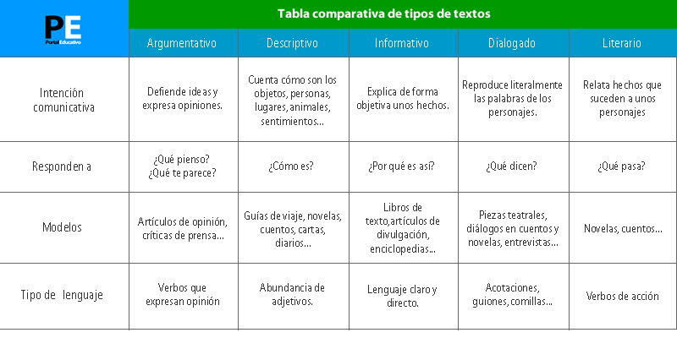

A continuación resuelve los siguientes ejercicios de tipo de texto ocupando los organizadores gráficos expuestos anteriormente, REEMPLAZA TODOS LOS TEXTO EN ROJO POR TUS REPUESTAS SEGÚN CORRESPONDA. (50 puntos en total, 2 puntos cada elemento)

1.- ARGUMENTATIVO

2.- DESCRIPTIVO

3.- INFORMATIVO

4.- DIALOGADO

5.- LITERARIO

II.- Escribe un ejemplo para cada uno de los textos revisados anteriormente. Cada texto debe tener las siguientes indicaciones CLARAMENTE identificadas. (25 PUNTOS TOTAL)

-No menos de cinco líneas de pc (1 punto)

-Letra tipo: Times new Roman (1 punto)

-Letra tamaño: 12 (1 punto)

-texto original (2 puntos)

1.-ARGUMENTATIVO (5 PUNTOS)

2.- DESCRIPTIVO (5 PUNTOS)

3.- INFORMATIVO (5 PUNTOS)

4.- DIALOGADO (5 PUNTOS)

5.- LITERARIO (5 PUNTOS)